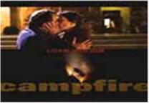

LA FOGATA LA DEUDA

- Viernes 8 de Noviembre ( 20:00 h)
La Fogata

- Viernes 22 de Noviembre ( 20:00 h)
La Deuda

Lugar: Centro Cívico Villa de Roa
Calle del Tinte, 27
20:00 h

Entrada libre hasta completar el aforo
Todas las películas se proyectarán en VO con subtítulos en castellano

COLABORA: AYUNTAMIENTO DE ROA ORGANIZA:

